
2012—2013学年第一学期
《大学物理（2-2）》期末试卷

一、选择题（共10小题，每小题3分，共计30分）
1、根据高斯定理的数学表达式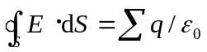可知下述各种说法中，正确的是
(A) 闭合面内的电荷代数和为零时，闭合面上各点场强一定为零．
(B) 闭合面内的电荷代数和不为零时，闭合面上各点场强一定处处不为零．
(C) 闭合面内的电荷代数和为零时，闭合面上各点场强不一定处处为零．
(D) 闭合面上各点场强均为零时，闭合面内一定处处无电荷． ［ C ］
2、两个完全相同的电容器C₁和C₂，串联后与电源连接．现将一各向同性均匀电介质板插入C₁中，如图所示，则
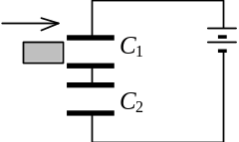
(A) 电容器组总电容减小．
(B) C₁上的电荷大于C₂上的电荷．
(C) C₁上的电压高于C₂上的电压 ．
(D) 电容器组贮存的总能量增大． ［ D ］
3、如图，在一圆形电流I所在的平面内，选取一个同心圆形闭合回路L，则由安培环路定理可知
(A) 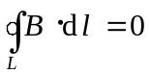，且环路上任意一点B = 0．
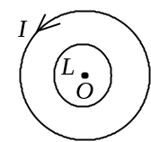
(B) ，且环路上任意一点B≠0．
(C) 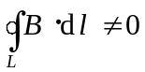，且环路上任意一点B≠0．
(D) ，且环路上任意一点B =常量． ［ B ］
4、如图所示，电流从a点分两路通过对称的圆环形分路，汇合于b点．若ca、bd都沿环的径向，则在环形分路的环心处的磁感强度
(A) 方向垂直环形分路所在平面且指向纸内．
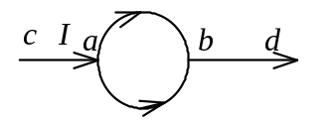
(B) 方向垂直环形分路所在平面且指向纸外．
(C) 方向在环形分路所在平面，且指向b．
(D) 方向在环形分路所在平面内，且指向a．
(E) 为零． ［ E ］
5、如图，无限长载流直导线与正三角形载流线圈在同一平面内，若长直导线固定不动，则载流三角形线圈将
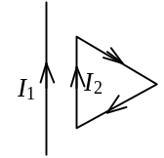
(A) 向着长直导线平移． (B) 离开长直导线平移．
(C) 转动． (D) 不动．
［ A ］
6、自感为0.25 H的线圈中，当电流在(1/16) s内由2 A均匀减小到零时，线圈中自感电动势的大小为
(A) 7.8 ×10⁻³ V． (B) 3.1 ×10⁻² V．
(C) 8.0 V． (D) 12.0 V． ［ C ］
7、两个通有电流的平面圆线圈相距不远，如果要使其互感系数近似为零，则应调整线圈的取向使
(A) 两线圈平面都平行于两圆心连线．
(B) 两线圈平面都垂直于两圆心连线．
(C) 一个线圈平面平行于两圆心连线，另一个线圈平面垂直于两圆心连线．
(D) 两线圈中电流方向相反． ［ C ］
8、对位移电流，有下述四种说法，请指出哪一种说法正确．
(A) 位移电流是由变化的电场产生的．
(B) 位移电流是由线性变化磁场产生的．
(C) 位移电流的热效应服从焦耳─楞次定律．
(D) 位移电流的磁效应不服从安培环路定理． ［ A ］
9、如果(1)锗用锑(五价元素)掺杂，(2)硅用铝(三价元素)掺杂，则分别获得的半导体属于下述类型
(A) (1)，(2)均为n型半导体．
(B) (1)为n型半导体，(2)为p型半导体．
(C) (1)为p型半导体，(2)为n型半导体．
(D) (1)，(2)均为p型半导体． ［ B ］
10、 在激光器中利用光学谐振腔
(A) 可提高激光束的方向性，而不能提高激光束的单色性．
(B) 可提高激光束的单色性，而不能提高激光束的方向性．
(C) 可同时提高激光束的方向性和单色性.
(D) 既不能提高激光束的方向性也不能提高其单色性． ［ C ］

二、简单计算与问答题（共6小题，每小题5分，共计30分）
1、（本题5分）
图示为一半径为a、不带电的导体球，球外有一内半径为b、外半径为c的同心导体球壳，球壳带正电荷＋Q．今将内球与地连接，设无限远处为电势零点，大地电势为零，球壳离地很远，试求导体球上的感生电荷．
O
a
b
c
解：内球接地时，其上将出现负的感生电荷，设为－q．而球壳内表面将出现正的感生电荷＋q，这可用高斯定理证明．球壳外表面的电荷成为Q－q (电荷守恒定律)．这些电荷在球心处产生的电势应等于零，即
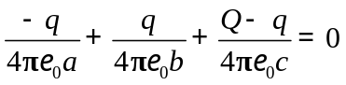 3分
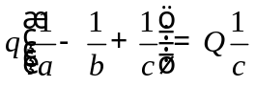
解出 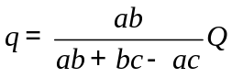 2分
2、（本题5分）
边长为b的立方盒子的六个面，分别平行于xOy、yOz和xOz平面．盒子的一角在坐标原点处．在此区域有一静电场，场强为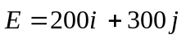 .试求穿过各面的电通量．
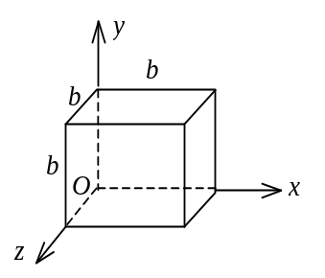
解：由题意知
E_{x}=200 N/C , E_{y}=300 N/C ,E_{z}=0
平行于xOy平面的两个面的电场强度通量
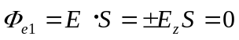 1分
平行于yOz平面的两个面的电场强度通量
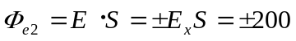 b²N·m²/C 2分
“＋”，“－”分别对应于右侧和左侧平面的电场强度通量
平行于xOz平面的两个面的电场强度通量
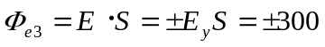 b² N·m²/C 2分
“＋”，“－”分别对应于上和下平面的电场强度通量.
3、（本题5分）
如图，均匀磁场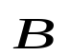中放一均匀带正电荷的圆环，其线电荷密度为λ，圆环可绕通过环心O与环面垂直的转轴旋转．当圆环以角速度ω 转动时，试求圆环受到的磁力矩．
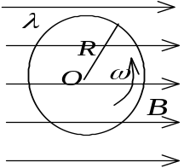

解：带电圆环旋转等效成的圆形电流强度为：
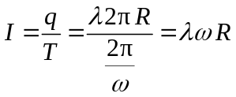 1分
圆形电流的磁矩为：
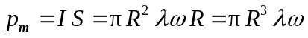 方向垂直于纸面向外 2分
磁力矩为：
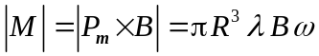 方向在图面中竖直向上 2分

4、（本题5分）
均匀磁场被限制在半径R =10 cm的无限长圆柱空间内，方向垂直纸面向里．取一固定的等腰梯形回路abcd，梯形所在平面的法向与圆柱空间的轴平行，位置如图所示．设磁感强度以dB /dt =1 T/s匀速率增加，已知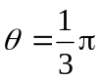，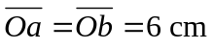，求等腰梯形回路中感生电动势的大小和方向．
R
b
θ
× ×
× ×
c
d
a
O

解：大小： =⎪dΦ /d t⎪= S dB / d t 1分
 = S dB / d t =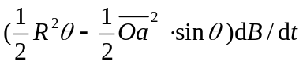 2分
=3.68mV 1分
方向：沿adcb绕向． 1分
5、（本题5分）
- 试述德国物理学家海森伯提出的不确定关系．
- 粒子(a)、(b)的波函数分别如图所示，试用不确定关系解释哪一粒子动量的不确定量较大．
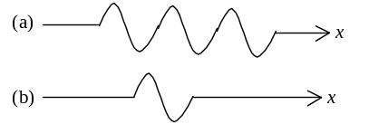
答：（1）不确定关系是指微观粒子的位置坐标和动量不能同时准确确定，两者不确定量之间的关系满足：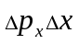≥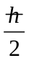。 2分
（2）由图可知，(a)粒子位置的不确定量较大．
又据不确定关系式 ≥
可知，由于(b)粒子位置的不确定量较小，故(b)粒子动量的不确定量较大. 3分
6、（本题5分）
根据量子力学理论，氢原子中电子的运动状态可由那几个量子数来描述？试说明它们各自确定什么物理量？
答： 可用n，l，m_{l}，m_{s}四个量子数来描述． 1分
主量子数n大体上确定原子中电子的能量． 1分
角量子数l确定电子轨道的角动量． 1分
磁量子数m_{l}确定轨道角动量在外磁场方向上的分量． 1分
自旋磁量子数m_{s}确定自旋角动量在外磁场方向上的分量． 1分
三．计算题（共5小题，共计40分）
1、（本题10分）
一半径为R的均匀带电导体球面，其表面总电量为Q．球面外部充满了相对电容率为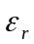 的各向同性电介质．
试求：（1）球面内外和的 大小分布．
(2) 导体球面的电势．
（3）整个空间的电场能量W_{e}．
解： (1) 在球内作一半径为r的高斯球面，按高斯定理有
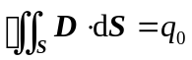 得：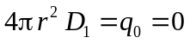 所以 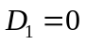
由：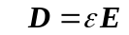 得 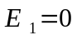 (r≤R)， 2分
在球体外作半径为r的高斯球面，按高斯定理有
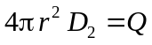 所以 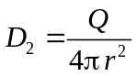
由： 得 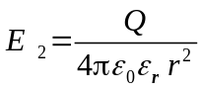 (r >R)，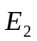方向沿半径向外． 2分
（2）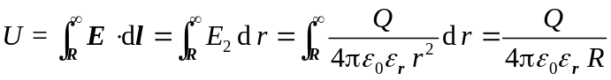 2分
（3）由能量密度 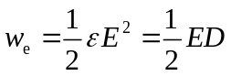
得：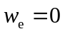 (r≤R)，
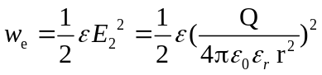 2分
电场的总能量 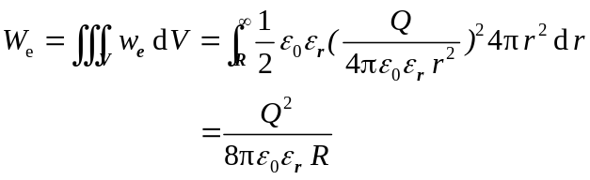
2分
（或把带电系统看成孤立的球，即电容器，利用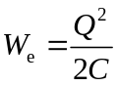求解）
2、（本题10分）

一无限长圆柱形铜导体(磁导率μ)，半径为R，通有均匀分布的电流I．
试求：(1) 圆柱内外和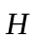的大小分布．
(2) 今取一矩形平面S (长为1 m，宽为2 R)，位置如右图中画斜线部分所示，试求通过该矩形平面磁感应强度的通量．
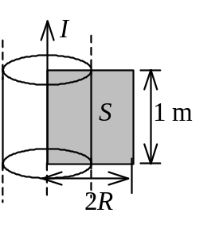
解：在圆柱体内部与导体中心轴线相距为r处的磁感强度的大小，由安培环路定
理可得： 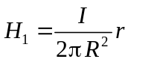 3分
由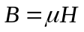得：
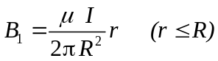 2分
在圆形导体外，与导体中心轴线相距r处的磁感强度大小为
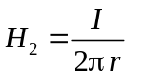 2分
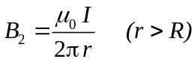 1分
穿过整个矩形平面的磁通量
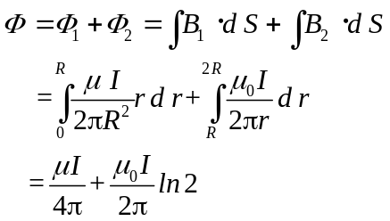 2分

3、（本题10分）
如图所示，一根长为L的金属细杆ab处在磁感应强度为的均匀磁场当中，若金属杆绕竖直轴O₁O₂以角速度ω在水平面内旋转．轴O₁O₂在离细杆a端L /5处．试求ab两端间的电势差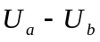．
解：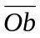间的动生电动势：
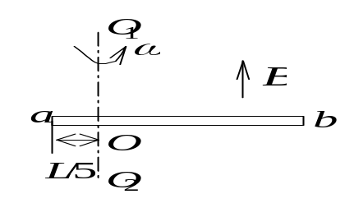
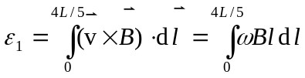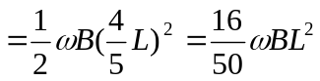 4分
b点电势高于O点．
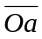间的动生电动势：
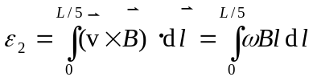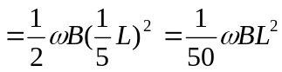 4分
a点电势高于O点．
∴ 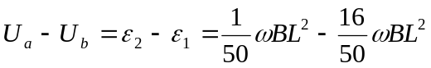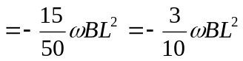 2分
4、（本题5分）
已知从铝金属逸出一个电子至少需要A = 4.2 eV的能量，若用可见光（400 nm~760 nm）投射到铝的表面，能否产生光电效应？为什么？
(普朗克常量h =6.63×10⁻³⁴ J·s，基本电荷e =1.60×10⁻¹⁹ C)

答：不能产生光电效应． 1分
因为：铝金属的光电效应红限波长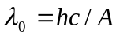，而 A =4.2 eV =6.72×10⁻¹⁹ J
∴ λ₀ =296 nm 2分
而可见光的波长范围为400 nm~760 nm > λ₀． 2分
5、（本题5分
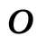
一粒子被限制在两个不可穿透的壁之间，描写粒子状态的波函数为
Ψ =c x ( L – x ) ，其中c 是待定常数，试求在 0 ～L / 3区间该粒子出现的概率.

解： 由归一化条件：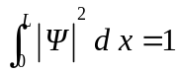
即： 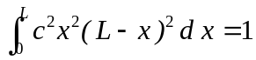
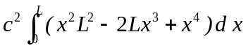
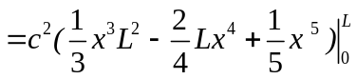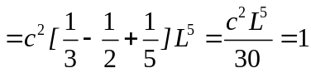
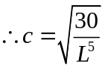 3分
设在0 ～ L/ 3 区间内发现粒子的概率为P，则有:
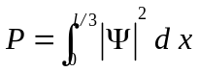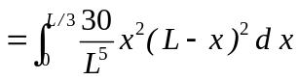
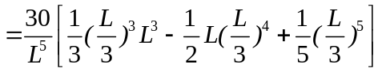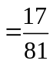 2分

